湳雅國小107年度環境教育成果訪視
活動名稱 | 台北城鄉交流~環境教育學習
活動日期 | 1070602 | 活動相簿（請點選）
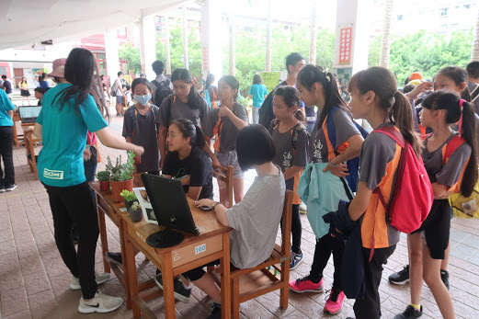
照片說明：1070602台北城鄉交流~環境教育學習
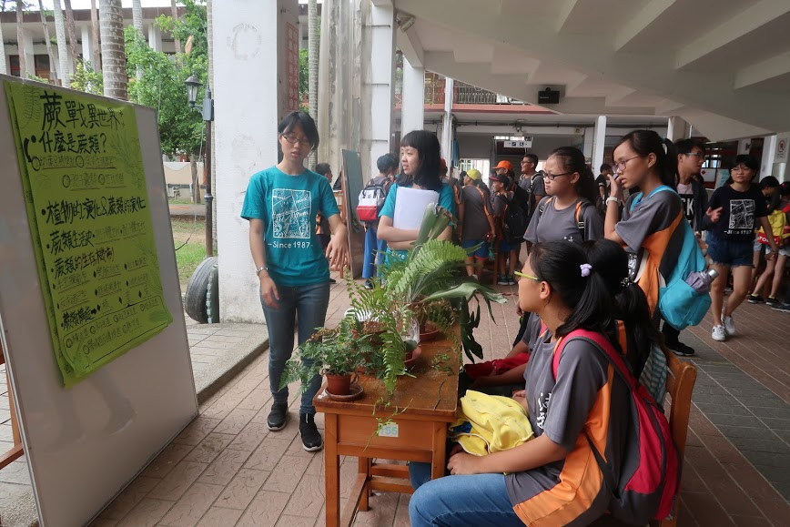
照片說明：1070602台北城鄉交流~環境教育學習

湳雅國小107年度環境教育成果訪視
活動名稱 | 台北城鄉交流~環境教育學習
活動日期 | 1070602 | 活動相簿（請點選）
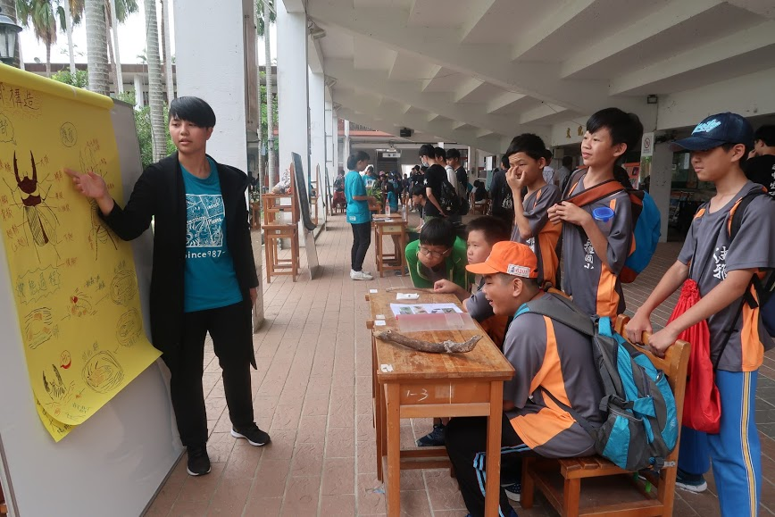
照片說明：1070602台北城鄉交流~環境教育學習
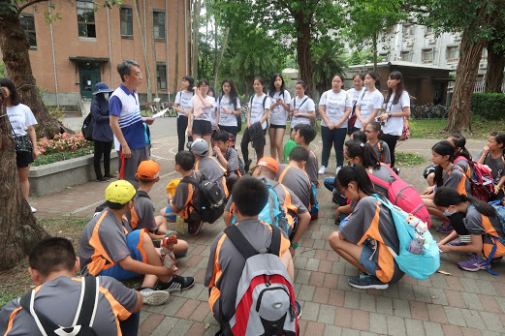
照片說明：1070602台北城鄉交流~環境教育學習(台大)

